ФЕДЕРАЛЬНОЕ ГОСУДАРСТВЕННОЕ БЮДЖЕТНОЕ ОБРАЗОВАТЕЛЬНОЕ

УЧРЕЖДЕНИЕ ВЫСШЕГО ПРОФЕССИОНАЛЬНОГО ОБРАЗОВАНИЯ

«МОСКОВСКИЙ АВИАЦИОННЫЙ ИНСТИТУТ

(национальный исследовательский университет)» (МАИ)

Направление подготовки: 27.03.05 «Инноватика»

**Лабораторная работа №2**

по дисциплине

«Структуры программного обеспечения и базы данных»

Выполнил:

Студенты гр. М3О-236Б-22

Горбачёв Д.А.

Платонов Я.А.

Преподаватель:

Александрова С.С.

Москва 2023

Оглавление

1. 1 задание 3

2. 2 задание 4

3. 3 задание 5

4. 4 задание 6

**Цель** работы**:** 1. Организовать частичное представление для связанных данных

2. Внести все данные из экселя

3. Разработать и внести форму сертификатов

4. Разработать алгоритм замены кода в сертификате и проверить его работоспособность на проекте питон (не в веб а в обычонм питоне)

# 2. 2 задание

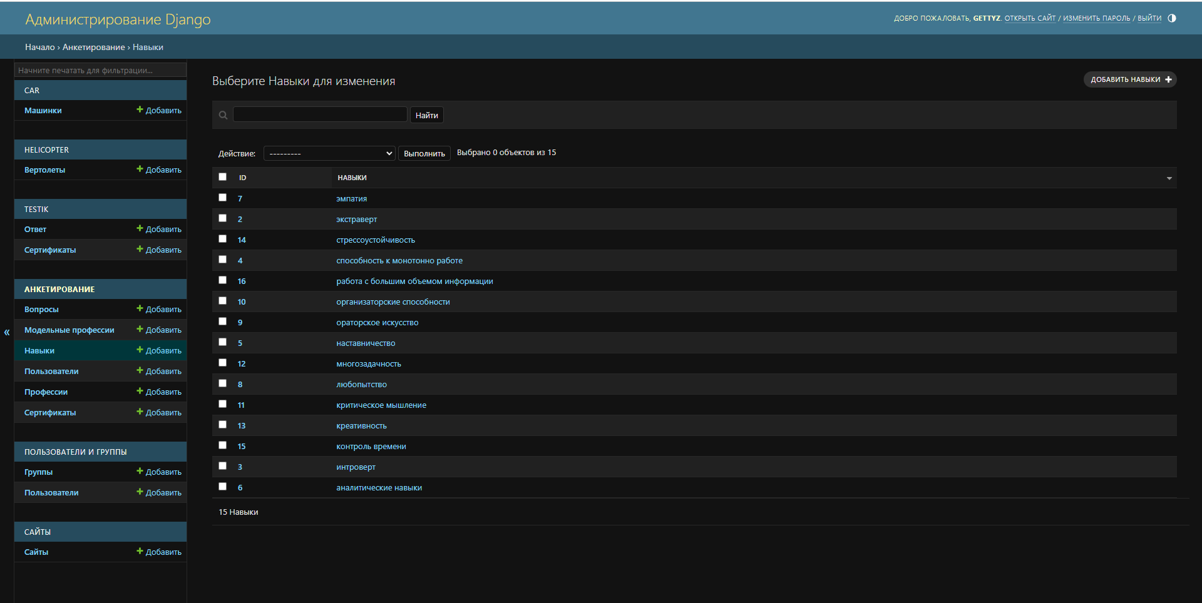

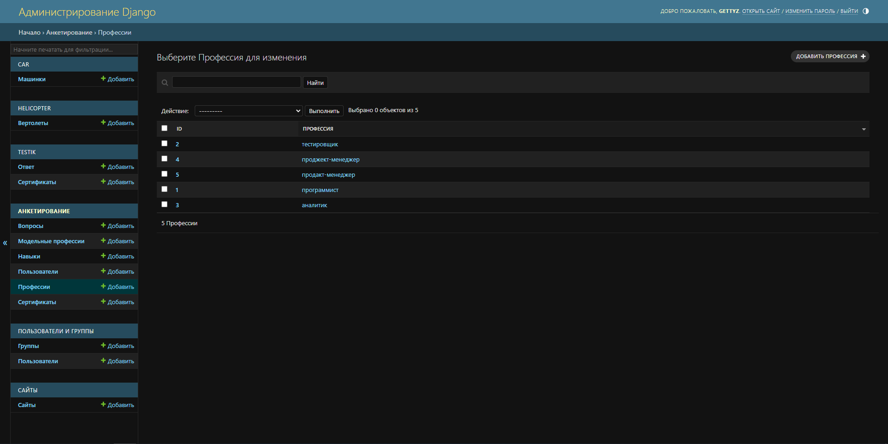

# 3. Шаблон сертификата

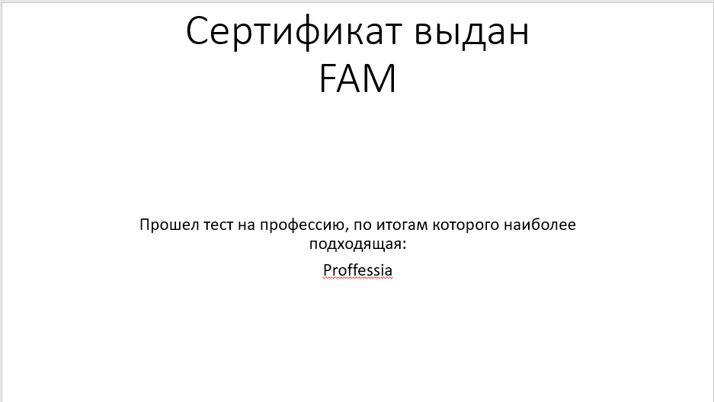

# 4. Алгоритм

